Памятка для родителей
Адаптация ребенка к детскому саду

Начальный период посещения детского сада очень сложен для детей. Чтобы облегчить процесс адаптации, важно уделять ребенку в этот период особое внимание и готовить его к посещению детского сада заранее.

Рекомендации родителям:

- Готовьте ребенка к общению с другими детьми и взрослыми. Посещайте с ним детские площадки, праздники, дни рождения, приучайте к играм со сверстниками.
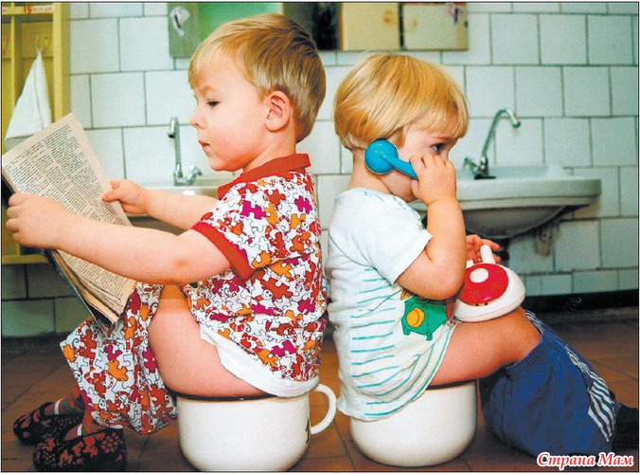
- Обучайте ребенка до начала посещения детского сада элементарным навыкам самообслуживания: пользоваться туалетом, самостоятельно есть, одеваться и т.п.

- Приучайте ребенка к детскому саду постепенно. Заранее приведите его в группу, чтобы он познакомился с воспитателями, погулял вместе с детьми. В первое время оставляйте ребенка в саду лишь на несколько часов, забирайте во время прогулки, до обеда. Постепенно увеличивайте этот интервал, приходя за ним после обеда, тихого часа, полдника. Если не возникает осложнений, через 1-2 недели можно перейти на обычный режим. Однако не затягивайте процесс адаптации, иначе ребенок привыкнет к своему особому положению.
- Никогда не пугайте ребенка детским садом или воспитательницей. Важно создавать положительный образ детского сада. Вместе с тем, отправляя ребенка в садик, не сулите ему райской жизни, будьте честны с малышом, однако делайте акцент на всем, что может способствовать позитивному настрою: расскажите о том, что ему может быть там интересно, чему он сможет научиться.

- Позаботьтесь о том, чтобы собрать ребенку все, что ему может понадобиться в группе (запасную одежду, сменную обувь, спортивную форму и т.п.).
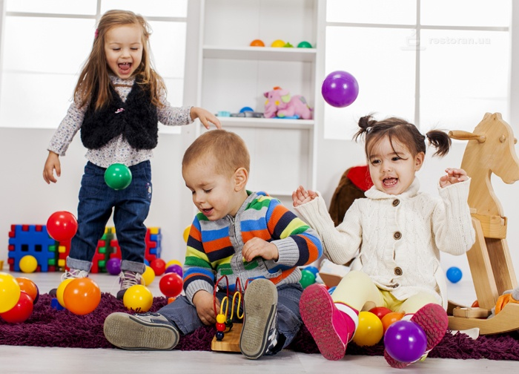
- Дайте ребенку с собой в садик его любимую игрушку, вызывающую у него теплые чувства и ассоциирующуюся с домом. Пусть игрушка «ходит в садик» вместе с ним ежедневно и знакомится там с другими. Расспрашивайте, что с игрушкой происходило в детском саду, кто с ней дружил, кто обижал, не было ли ей грустно.

- Общайтесь с воспитателями, спрашивайте о состоянии и самочувствии своего ребенка, о том, как он ведет себя среди сверстников. Не забудьте предупредить, если у него есть какие-то привычки или непереносимость отдельных продуктов, аллергия. Проявляйте доброжелательный интерес к его учебным занятиям и успехам.

- Одна из самых распространенных проблем — утренний плач ребенка при расставании с родителями. Важно не поддаваться на провокации со стороны малыша и дать ему понять, что как бы там ни было, а ходить в садик ему придется. Будьте последовательными и уверенными в том, что делаете. Твердо скажите малышу, что вы его оставляете только на несколько часов, что так надо, что вы его любите и обязательно придете за ним в определенный час. Сократите «сцену прощания». Как правило, уже через несколько минут после исчезновения родителя ребенок успокаивается. Создайте «ритуал прощания»: договоритесь заранее с ребенком, например, о том, что вы помашете ему в окошко и пошлете воздушный поцелуй, так ему будет проще отпустить вас. И конечно, не забудьте похвалить его в те дни, когда ваше расставание будет проходить спокойно.
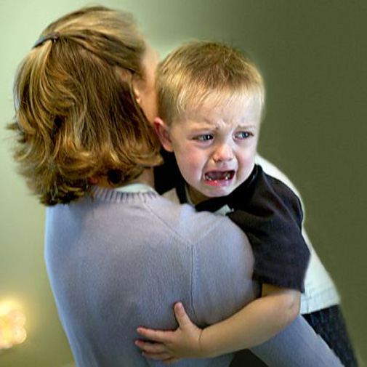
- Период адаптации к садику проходят не только дети, но и родители, поэтому членам семьи важно отслеживать свои чувства, осознавать их природу. Необходимое условие успешного протекания этого периода— отказ от чувства вины. Если у вас есть хоть малейшие колебания, ребенок их «уловит», и ему будет еще труднее расставаться с вами. Когда вы уходите из детского сада под плач ребенка, не считайте себя чудовищем.

- По дороге домой старайтесь поговорить с ребенком, узнайте, что было за день хорошего, а что не очень удалось, чем дети занимались, с кем ребенок играл, что узнал нового. Отдав ребенка в садик, вы стали меньше времени проводить вместе с ним, но дело не в количестве часов, а в качестве ваших взаимоотношений. Они могут стать более теплыми, если вам есть что рассказать друг другу.

- Имейте в виду, что проблемы адаптации ребенка в садике могут возобновиться после праздников, каникул, а также при серьезном изменении внешних обстоятельств. В этом случае необходимо проявлять гибкость, в особо сложных ситуациях можно вновь сократить время пребывания ребенка в детском саду либо в течение какого-то времени по договоренности с воспитателем устраивать выходной в начале или в конце недели.

Помните: важны терпение, последовательность и понимание!

Желаем удачи!

